MK系列功率放大器

MK-1350

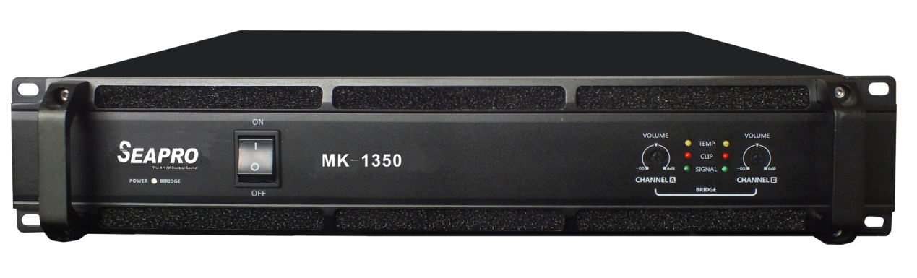

详细介绍产品咨询
MK-1350
MK系列精密线性功放是专门为流动演唱和固定安装而设计，可适应各种恶劣的工作环境，能经受长途运输的颠簸，大范围温度变化和潮湿的工作环境，能适应大的电压变化。可满足极端状态下的需要，良好的音色是MK系列功放的一个重要特征，采用独立整流滤波的超强电源设计，为功放连续长时间超强带负载工作提供强有力的保障。
使用范围涵盖固定安装方式的扩声系统和高质量的现场扩声方式的扩声系统。
产品特征：
可选用立体声，并联，桥接3种方式
具有直接保护，过载保护，短路保护，过热保护，输入压限保护，采用IC保护电路，灵敏，快速使机器更加安全
采用四风扇设计（80x80mm），是散热器系统不管工作在4欧或8欧都能有效的解决温升问题
精心检测过的电子元件搭配先进合理得电路设计，使音质更加完美
本系列产品具有低噪音，开关机冲击小的特点
桥接是输出采用L\R电位器同时控制
本系列采用高效的环形变压器
特点：
连续重负载2欧工作
T系列线性精密功放简介
良好的方波响应和非常低的相移
能在240伏电压下工作的高电压承受能力
高刚性整体互联的机箱
两个温度控制冷却风扇
延时开机，“软启动”
过热，直流输出，短路保护
闭环控制的自适应限幅器
采用独立的整流滤波电源供应设计
双声道、并连、桥接三种方式输出
卡侬平衡输入、输出、专业输出插座（ speakon)
坚固、可靠、耐用
闭环控制的自适应限幅器
采用独立的整流滤波电流供应设计
参数：
技术规格额定功率(RMS)
立体声8Ω 2×1350W
立体声4Ω 2×1700W
立体声2Ω 2×2000W
桥接8Ω 3200W
灵敏度(1m/1W) 0.775V
信噪比 >108dB
频率响应 (-3dB) 10Hz-20kHz
总谐波失真 <0.01%@1kHz 1/10 额定功率
转换速率 >50V/u
阻尼系数 >700@8Ω/100Hz
输入方式 XLR/6.35mm
输入阻抗 20kΩ(平衡) /10kΩ(非平衡)
输出方式 2个NL4座 + 四个接线座
装机高度 3U
供电规格 AC 220V-230V/50Hz-60Hz/400VA
净重(台) 30kg
毛重(台) 32kg
音箱尺寸(宽W×高H×深D) 435×400×89mm
包装尺寸(宽W×高H×深D) 475×440×129mm

